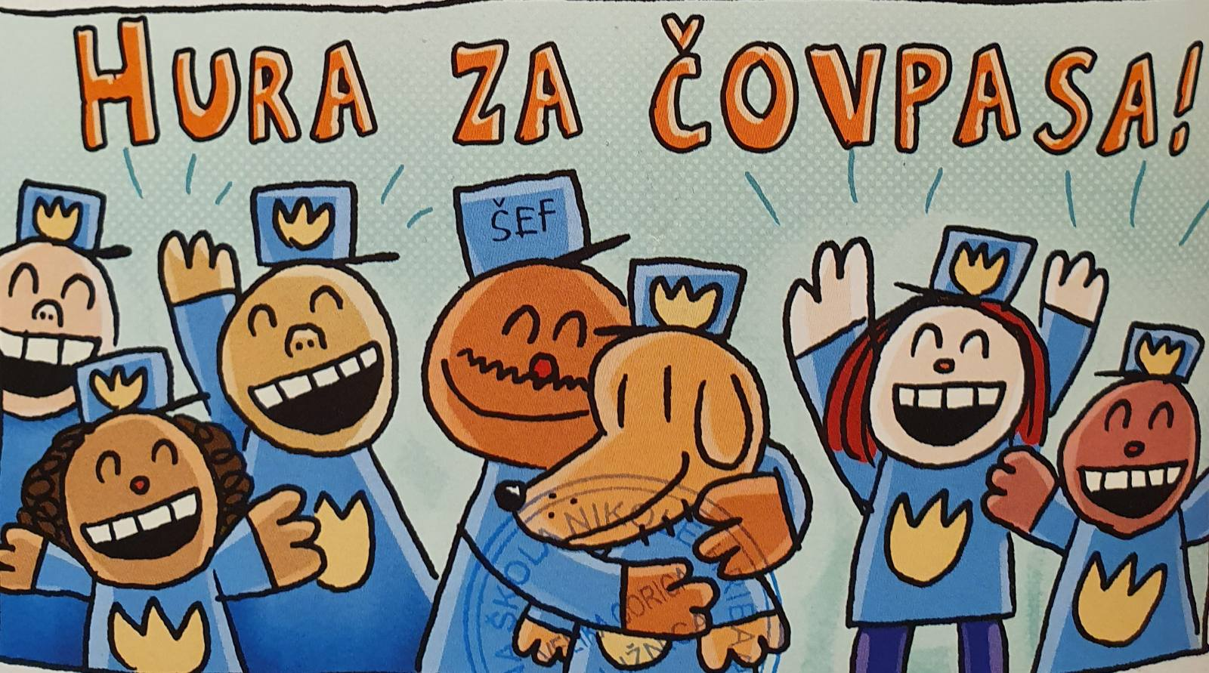
Ime i prezime:__________________________
Dav Pilkey
Čovpas - provjera
1. Čovpas je kao književna vrsta :
- bajka
- strip
- slikovnica

2. Glavni lik ovog književnog djela je _________________ . Tako se zove zato što ____________________________________________________________________________________________________________________________________________________________________
3. Oboji točan odgovor.
Njega želi uništiti mačak :
Fifi
Floki
Frki

4. Napiši tri sporedna lika : _________________________ , _________________________ i
_______________________ .
5. Što je tema ovog stripa?
____________________________________________________________________________________________________________________________________________________________________
6. Dječaci koji su još u vrtiću počeli crtati ove stripove zovu se :
- Žarko i Danko
- Marko i Slavko
- Darko i Marko
7. Oboji Čovpasove osobine :
izvrstan detektiv
lijen
zabavan
nesposoban

8. Dopuni rečenicu : Strip se sastoji od _____ poglavlja, a meni je najzabavnije bilo
domišljat
snalažljiv
_________________________________________________________________________________ . ----------------------------------------------------NAPIŠI NASLOV POGLAVLJA
9. Opiši jedan događaj kojim je Frki želio uništiti Čovpasa :
________________________________________________________________________________________________________________________________________________________________________________________________________________________________________________________________________________________________________________________________________

10. Zaokruži točan odgovor :
Frki je izbrisao iz knjiga sve riječi i rečenice zato što je zaključio
- od čitanja se postaje glup
- od čitanja ti brže raste kosa
- od čitanja se postaje pametan

